Република Србија
Републички завод за статистику
 |  | ISSN 0353-9555
САОПШТЕЊЕ |  | СВ10
број 171 год. LXIII, 28.06.2013.
Статистика саобраћаја и телекомуникација |  | СРБ171 СВ10 280613

Укупан превоз путника и робе, 2011. и 2012.

– Република Србија –
Укупан број превезених путника у 2012. години, у односу на претходну годину, мањи је за 1,1%, при чему унутрашњи превоз бележи пад од 1,2%. Међународни превоз путника има раст од 1,9%. Карактеристично је да друмски саобраћај има пад од 1,1% броја превезених путника, а железнички од 3,4%, као и градски саобраћај, који бележи негативну стопу раста од 1,1%. Укупно остварени рад исказан у pkm већи је за 0,2%, при чему је унутрашњи превоз путника мањи за 0,4%, а међународни је већи за 1,5%. Једини раст у оствареним pkm од 2,0%, у односу на претходну годину, бележи ваздушни саобраћај.
Количина превезене робе у 2012. години, у односу на претходну годину, мања је за 9,6%, уз истовремени пад обима рада од 6,9% исказан у tkm. Таква кретања указују на повећање просечног пута превожења једне тоне робе у копненом саобраћају, и то са 283,0 km у 2011. на 302,0 km у 2012. години. Мања количина превезене робе у 2012. години, у односу на претходну годину, реализована је у речном, цевоводном и ваздушном саобраћају, а у друмском је забележен раст од 19,0%.
Број превезених путника у железничком саобраћају, у односу на претходну годину, бележи пад од 3,4%, а остварени рад исказан у pkm је за 0,2 % мањи. Запажа се бржи раст обима рада у унутрашњем превозу путника него у међународном. Превезена количина робе бележи пад и у унутрашњем превозу робе, као и у увозу, извозу и транзиту робе у железничком саобраћају.
Укупан број превезених путника у друмском саобраћају исказује пад, у односу на претходну годину, од 1,1%, при чему међународни превоз путника има пораст од 1,1%. Укупан број превезених путника у унутрашњем превозу мањи је за 1,1%. Укупан обим рада дат у pkm је мањи за 0,3%, при чему у унутрашњем превозу путника бележи пад од 0,8%, а у међународном превозу путника раст од 4,2%. Укупна количина превезене робе у друмском саобраћају у 2012. години, у односу на 2011. годину, већа је за 19,0%. Обим рада дат у tkm бележи пораст од 29,7%, што указује на повећање просечног пута.
Транспортована сирова нафта у нафтоводима исказује раст од 1,9%. У истом периоду транспорт природног гаса гасоводима мањи је за 3,6%. Обим рада исказан у tkm мањи је за 5,1% у превозу сирове нафте нафтоводима, а за 11,3% је већи у превозу природног гаса гасоводима.
Ваздушни саобраћај, кад је реч о броју превезених путника и оствареном обиму рада, исказује раст. Број превезених путника, у односу на претходну годину, већи је за 8,7%, а остварени обим рада за 2,0%. Када посматрамо превоз робе, ситуација у ваздушном саобраћају је обрнута. Наиме, у 2012. години, у односу на 2011. годину, дошло је до пада количине превезене робе од 17,2%, као и до пада обима оствареног рада од 27,7%.
Гранични промет друмских путничких возила на уласку у Републику Србију у 2012. години, у односу на 2011. годину, мањи је за 10,5%. Број домаћих возила мањи је за 13,4%, уз истовремени пад броја возила са страном регистрацијом од 8,8%. Улаз теретних возила у истом периоду већи је за 2,5%, а излаз је мањи за 1,3%, док је транзит преко територије Републике Србије већи за 5,8%.
Обим услуга у фиксној телефонији се од 2010. године води по новој мерној јединици – минут. Полазни саобраћај у мобилној телефонији бележи раст од 18,4%, а послате кратке поруке од 6,1%.
Класичне поштанске услуге у 2012. години, у односу на 2011. годину, бележе код писмоносних пошиљки – раст од 3,7%, код пакетских – пад од 0,9% и код услуга платног промета – пад од 2,3%.
Укупан број запослених већи је за 3,2% у односу на претходну годину.

1. Укупан превоз путника и робе
 | 2011 |  | 2012 | 2012/2011
ПРЕВОЗ ПУТНИКА
Превезени путници, хиљ. ¹⁾ | 78098 |  | 77235 | 98,9
Унутрашњи превоз | 75048 |  | 74126 | 98,8
Међународни превоз | 3050 |  | 3109 | 101,9
Копнени саобраћај¹⁾ | 76813 |  | 75838 | 98,7
Железнички саобраћај | 6123 |  | 5917 | 96,6
Друмски саобраћај | 70690 |  | 69921 | 98,9
Градски саобраћај | 874569 |  | 865029 | 98,9
Ваздушни саобраћај | 1285 |  | 1397 | 108,7
Путнички километри, мил. ¹⁾ | 6592 |  | 6607 | 100.2
Унутрашњи превоз | 4468 |  | 4451 | 99.6
Међународни превоз | 2124 |  | 2156 | 101.5
Копнени саобраћај¹⁾ | 10524 |  | 10453 | 99.3
Железнички саобраћај | 541 |  | 540 | 99.8
Друмски саобраћај | 4652 |  | 4640 | 99.7
Градски саобраћај | 5331 |  | 5273 | 98.9
Ваздушни саобраћај | 1399 |  | 1427 | 102.0
ПРЕВОЗ РОБЕ
Превезена роба, хиљ. t²⁾ |  | 24712 | 22339 | 90,4
Унутрашњи превоз |  | 10826 | 10027 | 92,6
Извоз |  | 3063 | 2761 | 90,1
Увоз |  | 6465 | 5764 | 89,2
Транзит |  | 4160 | 3515 | 84,5
Превоз у иностранству |  | 198 | 272 | 137,4
Копнени саобраћај |  | 22566 | 20341 | 90,1
Железнички саобраћај |  | 12620 | 9451 | 74,9
Друмски саобраћај |  | 5080 | 6047 | 119,0
Цевоводни саобраћај |  | 4866 | 4843 | 99,5
Саобраћај унутрашњим пловним путевима |  | 2146 | 1998 | 93,1
Ваздушни саобраћај |  | 2,230 | 1,846 | 90,4
Тонски километри, мил. ²⁾ |  | 7247 | 6748 | 93,1
Унутрашњи превоз |  | 1545 | 1318 | 85,3
Извоз |  | 1247 | 1422 | 114,0
Увоз |  | 2165 | 1999 | 92,4
Транзит |  | 2050 | 1758 | 85,8
Превоз у иностранству |  | 240 | 250 | 104,2
Копнени саобраћај |  | 6521 | 6144 | 94,2
Железнички саобраћај |  | 3611 | 2769 | 76,7
Друмски саобраћај |  | 1907 | 2474 | 129,7
Цевоводни саобраћај |  | 1003 | 901 | 89,8
Саобраћај унутрашњим пловним путевима |  | 726 | 604 | 83,2
Ваздушни саобраћај |  | 2,748 | 1,988 | 72,3

¹⁾ Без градског саобраћаја.
²⁾ Без ваздушног саобраћаја.

2. Превоз путника и робе, по гранама саобраћаја
 | 2011 | 2012 | 2012/2011
ЖЕЛЕЗНИЧКИ САОБРАЋАЈ
ПРЕВОЗ ПУТНИКА
Превезени путници, хиљ. | 6123 | 5917 | 96,6
Унутрашњи превоз | 5356 | 5214 | 97,3
Међународни превоз | 767 | 703 | 91,7
Путнички километри, мил. | 541 | 540 | 99,8
Унутрашњи превоз | 317 | 333 | 105,0
Међународни превоз | 224 | 207 | 92,4
ПРЕВОЗ РОБЕ
Превезена роба, хиљ. t | 12620 | 9451 | 74,9
Унутрашњи превоз | 3987 | 2727 | 68,4
Извоз | 2238 | 1524 | 68,1
Увоз | 2497 | 1995 | 79,9
Транзит | 3898 | 3205 | 82,2
Тонски километри, мил. | 3611 | 2769 | 76,7
Унутрашњи превоз | 721 | 473 | 65,6
Извоз | 514 | 335 | 65,2
Увоз | 416 | 331 | 79,6
Транзит | 1960 | 1630 | 83,2
2. Превоз путника и робе, по гранама саобраћаја (наставак)
 |  | 2011 | 2012 | 2012/2011
 | ДРУМСКИ САОБРАЋАЈ
 | ПРЕВОЗ ПУТНИКА
 | Превезени путници, хиљ. | 70690 | 69921 | 98,9
 | Унутрашњи превоз | 69692 | 68912 | 98,9
 | Међународни превоз | 998 | 1009 | 101,1
 | Путнички километри, мил. | 4652 | 4640 | 99,7
 | Унутрашњи превоз | 4151 | 4118 | 99,2
 | Међународни превоз | 501 | 522 | 104,2
 | ПРЕВОЗ РОБЕ
 | Превезена роба, хиљ. t | 5080 | 6047 | 119,0
 | Унутрашњи превоз | 3475 | 3680 | 105,9
 | Извоз | 646 | 971 | 150,3
 | Увоз | 720 | 1043 | 144,9
 | Транзит | 41 | 81 | 197,6
 | Превоз у иностранству | 198 | 272 | 137,4
 | Тонски километри, мил. | 1907 | 2474 | 129,7
 | Унутрашњи превоз | 446 | 442 | 99,1
 | Извоз | 560 | 838 | 149,6
Увоз |  | 644 | 913 | 141,8
Транзит |  | 17 | 31 | 182,4
Превоз у иностранству |  | 240 | 250 | 104,2
ГРАДСКИ САОБРАЋАЈ
ПРЕВОЗ ПУТНИКА
Превезени путници, мил. |  | 875 | 865 | 98,9
Путнички километри, мил. |  | 5331 | 5273 | 98,9
ЦЕВОВОДНИ САОБРАЋАЈ
НАФТОВОДИ
Транспортована нафта, хиљ. t |  | 2803 | 2855 | 101,9
Унутрашњи превоз |  | 1440 | 1701 | 118,1
Увоз |  | 1363 | 1154 | 84,7
Транзит |  | - | - | -
Тонски километри, мил. |  | 311 | 295 | 94,9
Унутрашњи превоз |  | 101 | 121 | 119,8
Увоз |  | 210 | 174 | 82,9
Транзит |  | - | - | -
ГАСОВОДИ
Транспортовани гас, хиљ. t |  | 2063 | 1988 | 96,4
Унутрашњи превоз |  | 351 | 418 | 119,1
Увоз |  | 1503 | 1377 | 91,6
Транзит |  | 209 | 193 | 92,3
Тонски километри, мил. |  | 692 | 606 | 87,6
Унутрашњи превоз |  | 124 | 138 | 111,3
Увоз |  | 512 | 415 | 81,1
Транзит |  | 56 | 52 | 92,9
САОБРАЋАЈ УНУТРАШЊИМ ПЛОВНИМ ПУТЕВИМА
ПРЕВОЗ РОБЕ
Превезена роба, хиљ. t |  | 2146 | 1998 | 93,1
Унутрашњи превоз |  | 1573 | 1501 | 95,4
Извоз |  | 179 | 266 | 148,6
Увоз |  | 382 | 195 | 51,0
Транзит |  | 12 | 36 | 300,0
Превоз међу страним пристаништима |  | - | - | -
Тонски километри, мил. |  | 726 | 604 | 83,2
Унутрашњи превоз |  | 153 | 144 | 94,1
Извоз |  | 173 | 249 | 143,9
Увоз |  | 383 | 166 | 43,3
Транзит |  | 17 | 45 | 264,7
Превоз међу страним пристаништима |  | - | - | -
2. Превоз путника и робе, по гранама саобраћаја (наставак)
 | 2011 |  | 2012 |  | 2012/2011
ВАЗДУШНИ САОБРАЋАЈ
ПРЕВОЗ ПУТНИКА
Превезени путници, хиљ. |  | 1285 |  | 1397 | 108,7
Унутрашњи превоз |  | 0 |  | 0 | -
Међународни превоз |  | 1285 |  | 1397 | 108,7
Путнички километри, мил. |  | 1399 |  | 1427 | 102,0
Унутрашњи превоз |  | 0 |  | 0 | -
Међународни превоз |  | 1399 |  | 1427 | 102,0
ПРЕВОЗ РОБЕ
Превезена роба, t |  | 2230 |  | 1846 | 82,8
Унутрашњи превоз |  | - |  | - | -
Међународни превоз |  | 2230 |  | 1846 | 82,8
Тонски километри, хиљ. |  | 2748 |  | 1988 | 72,3
Унутрашњи превоз |  | - |  | - | -
Међународни превоз |  | 2748 |  | 1988 | 72,3

Граф. 1. Обим рада, по гранама саобраћаја, 2012.
– Република Србија –

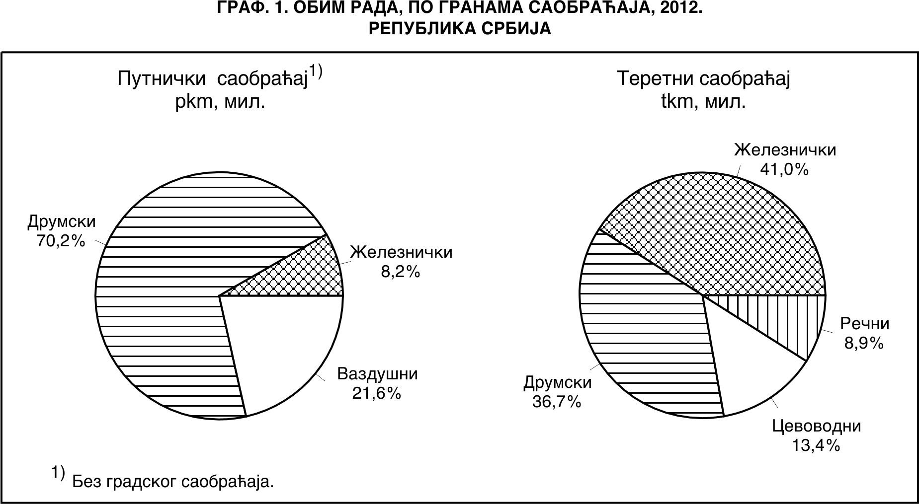

3. Пратеће и помоћне активности у саобраћају
 | 2011 | 2012 | 2012/2011
УСЛУГЕ У ЖЕЛЕЗНИЧКОМ САОБРАЋАЈУ
Укупан промет робе, хиљ. t | 12709 | 8973 | 70,6
Обим промета, хиљ. t | 8722 | 6246 | 71,6
Унутрашњи промет – истовар | 3987 | 2727 | 68,4
Извоз | 2238 | 1524 | 68,1
Увоз | 2497 | 1995 | 79,9
Транзит | 3898 | 3205 | 82,2
ГРАНИЧНИ ПРОМЕТ ДРУМСКИХ МОТОРНИХ ВОЗИЛА
Укупан промет путничких возила – улаз | 6377003 | 5710303 | 89,5
Домаћа возила | 2309563 | 2000770 | 86,6
Страна возила | 4067440 | 3709533 | 91,2
Аустрија | 134153 | 141147 | 105,2
Босна и Херцеговина (са РС) | 529847 | 355469 | 67,1
Бугарска | 114115 | 69286 | 60,7
Мађарска | 190525 | 200108 | 105,0
Немачка | 271089 | 132725 | 49,0
Република Македонија | 222754 | 84076 | 37,7
Румунија | 83420 | 215523 | 258,4
Хрватска | 155738 | 96985 | 62,3
Црна Гора | 349055 | 173154 | 49,6
Швајцарска | 92480 | 76600 | 82,8
Остало | 1924264 | 2164460 | 112,5
Путнички аутомобили | 6223566 | 5560505 | 89,3
Аутобуси | 146594 | 142884 | 97,5
Мотоцикли | 6843 | 6914 | 101,0
Теретна возила – укупно
Улаз | 330032 | 337997 | 102,4
Домаћа возила | 208741 | 216514 | 103,7
Страна возила | 121291 | 121483 | 100,2
Излаз | 477983 | 471601 | 98,7
Домаћа возила | 295382 | 306060 | 103,6
Страна возила | 182601 | 165541 | 90,7
Транзит | 393491 | 416366 | 105,8
Домаћа возила | 14434 | 16309 | 113,0
Страна возила | 379057 | 400057 | 105,5

Граф. 2. Гранични промет путничких возила, улаз
– Република Србија –

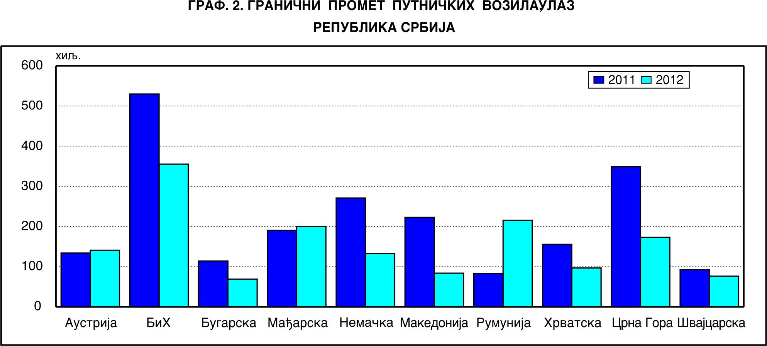

3. Пратеће и помоћне активности у саобраћају (наставак)
 | 2011 | 2012 | 2012/2011
УСЛУГЕ У САОБРАЋАЈУ УНУТРАШЊИМ ПЛОВНИМ ПУТЕВИМА
ПРОМЕТ РОБЕ У ПРИСТАНИШТИМА
Укупан промет робе, хиљ. t | 7964 | 6630 | 83,2
Обим промета робе, хиљ. t | 6391 | 12458 | 194,9
Унутрашњи промет | 3146 | 3002 | 95,4
Истовар | 1573 | 1501 | 95,4
Утовар | 1573 | 1501 | 95,4
Промет са иностранством | 8148 | 9456 | 116,1
Извоз | 1841 | 3283 | 178,3
Домаћим бродовима | 179 | 327 | 182,7
Страним бродовима | 1662 | 2956 | 177,9
Увоз | 2977 | 1846 | 62,0
Домаћим бродовима | 382 | 237 | 62,0
Страним бродовима | 2595 | 1609 | 62,0
Транзит | 3330 | 4327 | 129,9
Домаћим бродовима | 12 | 47 | 391,7
Страним бродовима | 3318 | 4280 | 129,0
УСЛУГЕ У ВАЗДУШНОМ САОБРАЋАЈУ
ПРОМЕТ ПУТНИКА НА АЕРОДРОМИМА
Обим промета путника, хиљ. | 3151 | 3392 | 107,6
Унутрашњи промет – отпутовали | 0 | 0 | -
Међународни промет | 3151 | 3392 | 107,6
Отпутовали | 1578 | 1700 | 107,7
Домаћим авионима | 646 | 701 | 108,5
Страним авионима | 932 | 999 | 107,2
Приспели | 1573 | 1691 | 107,5
Домаћим авионима | 645 | 695 | 107,8
Страним авионима | 928 | 996 | 107,3
ПРЕТОВАР ТЕРЕТА
Претоварене тоне, хиљ. | 7105 | 5907 | 83,1
Тоне операције, хиљ. | 8281 | 7533 | 91,0
Механизацијом | 8257 | 7495 | 90,8
Ручно | 24 | 38 | 158,3
Истовар | 2301 | 2655 | 115,4
Утовар | 2748 | 3073 | 111,8
Директан претовар | 2750 | 1441 | 52,4
Премештање | 482 | 363 | 75,3

4. Поштанске активности и телекомуникације
 | 2011 | 2012 | 2012/2011
ПОШТАНСКЕ АКТИВНОСТИ – ПРЕВОЗ И ИСПОРУКА ПОШТАНСКИХ ПОШИЉКИ
Писмоносне пошиљке, мил. | 301 | 312 | 103,7
Унутрашњи промет – отпремљене | 295 | 306 | 103,7
Међународни промет – отпремљене и приспеле | 6 | 6 | 100,0
Пакетске пошиљке, хиљ. | 555 | 550 | 99,1
Унутрашњи промет – отпремљене | 514 | 504 | 98,1
Међународни промет – отпремљене и приспеле | 41 | 46 | 112,2
Услуге платног промета, хиљ. комада | 143341 | 140097 | 97,7
ТЕЛЕКОМУНИКАЦИЈЕ
Фиксна телефонија – минути, мил. | 10737 | 9332 | 86,9
Мобилна телефонија
Полазни позиви, мин. мил. | 10240 | 12121 | 118,4
Послате кратке поруке, мил. | 9578 | 10159 | 106,1
Послате мултимедијалне поруке, хиљ. | 25178 | 27343 | 108,6

5. Запослени у области саобраћаја, складиштења и веза
 | 2011 | 2012 | 2012/2011
Саобраћај – укупно | 44684 | 45851 | 103,2
Копнени саобраћај | 41486 | 42783 | 103,7
Железнички саобраћај | 18557 | 18356 | 98,9
Друмски саобраћај | 10378 | 11215 | 108,1
Градски саобраћај | 11205 | 11561 | 105,4
Цевоводни транспорт | 1346 | 1651 | 122,7
Саобраћај унутрашњим пловним путевима | 1244 | 1052 | 84,6
Ваздушни саобраћај | 1954 | 2016 | 103,2
Поштанске активности | 14939 | 15068 | 100,9
Телекомуникације | 13606 | 13403 | 98,5

6. Потрошња горива у области саобраћаја, складиштења и веза
 | 2011 | 2012 | 2012/2011
Саобраћај – укупно
Угаљ, хиљ. t | - | - | -
Дизел-гориво, хиљ. t | 191 | 206 | 107,9
Бензин, хиљ. t | - | - | -
Електрична енергија, хиљ. МWh | 216 | 186 | 86,1
Керозин, хиљ. t | 69 | 60 | 87,0
Копнени сaобраћај – свега
Угаљ, хиљ. t | - | - | -
Дизел-гориво, хиљ. t | 180 | 198 | 110,0
Бензин, хиљ. t | - | - | -
Електрична енергија, хиљ. МWh | 216 | 186 | 86,1
Железнички саобраћај
Угаљ, хиљ. t | - | - | -
Дизел-гориво, хиљ. t | 10 | 8 | 80,0
Електрична енергија, хиљ. МWh | 170 | 143 | 84,1
Друмски саобраћај
Дизел-гориво, хиљ. t | 97 | 111 | 114,4
Бензин, хиљ. t | - | - | -
Градски саобраћај
Дизел-гориво, хиљ. t | 73 | 71 | 97,3
Електрична енергија, хиљ. МWh | 46 | 43 | 93,5
Саобраћај унутрашњим пловним путевима
Дизел-гориво, хиљ. t | 11 | 8 | 72,7
Ваздушни саобраћај
Керозин, хиљ. t | 69 | 60 | 87,0

7. Превоз путника и робе, по месецима, 2012.
7.1. Превоз путника, по месецима, 2012.
 | Превезени путници, хиљ. |  |  |  |  | Путнички километри, мил.
 | укупно | копнени саобраћај |  |  | ваздушни | укупно | копнени саобраћај |  |  | ваздушни
 |  | свега | железнички | друмски |  |  | свега | железнич-ки | друмски
Укупно | 77235 | 75838 | 5917 | 69921 | 1397 | 6607 | 5180 | 540 | 4640 | 1427
Јануар | 5935 | 5859 | 435 | 5424 | 76 | 469 | 390 | 36 | 354 | 79
Фебруар | 5644 | 5581 | 312 | 5269 | 63 | 411 | 347 | 24 | 323 | 64
Март | 6865 | 6780 | 444 | 6336 | 85 | 510 | 424 | 34 | 390 | 86
Април | 6771 | 6660 | 477 | 6183 | 111 | 545 | 431 | 40 | 391 | 114
Мај | 7093 | 6978 | 507 | 6471 | 115 | 575 | 458 | 44 | 414 | 117
Јун | 6673 | 6530 | 525 | 6005 | 143 | 609 | 463 | 60 | 403 | 146
Јул | 5613 | 5429 | 542 | 4887 | 184 | 642 | 459 | 71 | 388 | 183
Август | 5632 | 5443 | 508 | 4935 | 189 | 650 | 461 | 59 | 402 | 189
Септембар | 6634 | 6486 | 519 | 5967 | 148 | 597 | 446 | 44 | 402 | 151
Октобар | 6987 | 6878 | 585 | 6293 | 109 | 559 | 445 | 46 | 399 | 114
Новембар | 6791 | 6705 | 541 | 6164 | 86 | 523 | 431 | 41 | 390 | 92
Децембар | 6597 | 6509 | 522 | 5987 | 88 | 517 | 425 | 41 | 384 | 92

7.2. Превоз робе, по месецима, 2012.
 | Превезени терет, хиљ. t |  |  |  |  |  |  | Тонски километри, мил.
 | укупно | копнени саобраћај |  |  |  | речни | вазду-  шни | укупно | копнени саобраћај |  |  |  | речни | вазду-  шни
 |  | свега | желе-знички | друм-  ски | цево-  водни |  |  |  | свега | желез-  нички | друм-  ски | цево-  водни
Укупно | 22341 | 20341 | 9451 | 6047 | 4843 | 1998 | 1,846 | 6750 | 6144 | 2769 | 2474 | 901 | 604 | 1,988
Јануар | 1731 | 1648 | 785 | 339 | 524 | 83 | 0,143 | 491 | 484 | 213 | 150 | 121 | 7 | 0,153
Фебруар | 1334 | 1332 | 524 | 309 | 499 | 2 | 0,151 | 421 | 421 | 152 | 146 | 123 | 0 | 0,167
Март | 1913 | 1750 | 943 | 493 | 314 | 163 | 0,151 | 603 | 540 | 280 | 185 | 75 | 63 | 0,161
Април | 1895 | 1709 | 864 | 493 | 352 | 186 | 0,128 | 591 | 532 | 249 | 219 | 64 | 59 | 0,140
Мај | 2020 | 1748 | 836 | 538 | 374 | 272 | 0,166 | 596 | 518 | 241 | 221 | 56 | 78 | 0,187
Јун | 1904 | 1664 | 743 | 567 | 354 | 240 | 0,181 | 585 | 507 | 225 | 229 | 53 | 78 | 0,199
Јул | 1857 | 1665 | 792 | 561 | 312 | 192 | 0,162 | 557 | 503 | 237 | 221 | 45 | 54 | 0,173
Август | 1817 | 1629 | 746 | 580 | 303 | 188 | 0,150 | 529 | 486 | 224 | 222 | 40 | 43 | 0,164
Септембар | 1727 | 1591 | 763 | 555 | 273 | 136 | 0,146 | 560 | 499 | 234 | 230 | 35 | 61 | 0,155
Октобар | 2067 | 1835 | 852 | 572 | 411 | 232 | 0,162 | 580 | 521 | 240 | 217 | 64 | 59 | 0,172
Новембар | 1978 | 1814 | 805 | 569 | 440 | 164 | 0,153 | 589 | 535 | 232 | 217 | 86 | 54 | 0,159
Децембар | 2096 | 1956 | 798 | 471 | 687 | 140 | 0,153 | 646 | 598 | 242 | 217 | 139 | 48 | 0,158

Контакт: sandra.mihajlović@stat.gov.rs тел: 011 3617-321
Издаје и штампа: Републички завод за статистику, Београд, Милана Ракића 5
Tелефон: 011 2412-922 (централа) • Tелефакс: 011 2411-260 • www.stat.gov.rs
Одговара: проф. др Драган Вукмировић, директор
Tираж: 20 ● Периодика излажења: годишња

